2.razr., engleski jezik, 4.5.-8.5.
Hello!
Pogledajte ovaj video i uvježbajte nazive odjeće.
https://www.youtube.com/watch?v=MCNqFmMAEEU

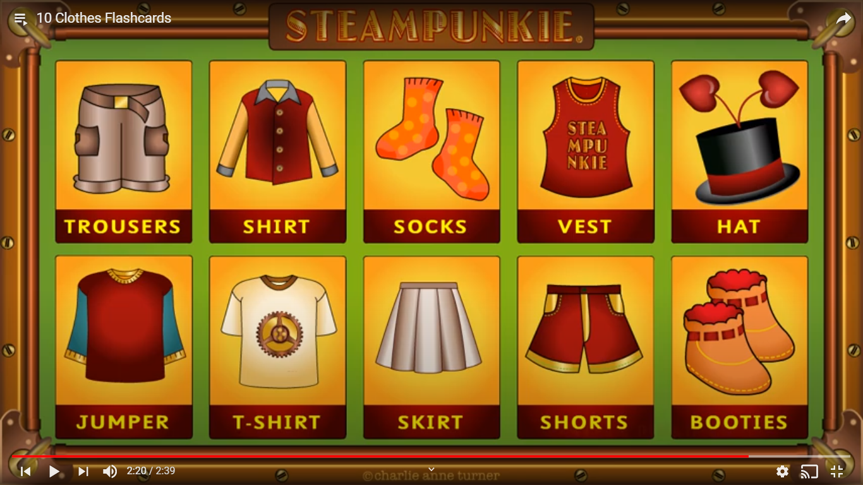

IT IS | A SHIRT | A VEST | A HAT | A JUMPER

THEY ARE | TROUSERS | SOCKS | SHORTS | BOOTS

It is a shirt. (jednina) = To je košulja.
They are trousers. (množina) = To su hlače.
ZADAĆA : Napiši rečenice za ostale dijelove odjeće iz tabele.

Ponovimo sada nazive za boje:
Izgovor uvježbajte uz pomoć ovog videa . Poslušajte više puta i zapamtite riječi.
https://www.youtube.com/watch?v=pUPM3DtK9so

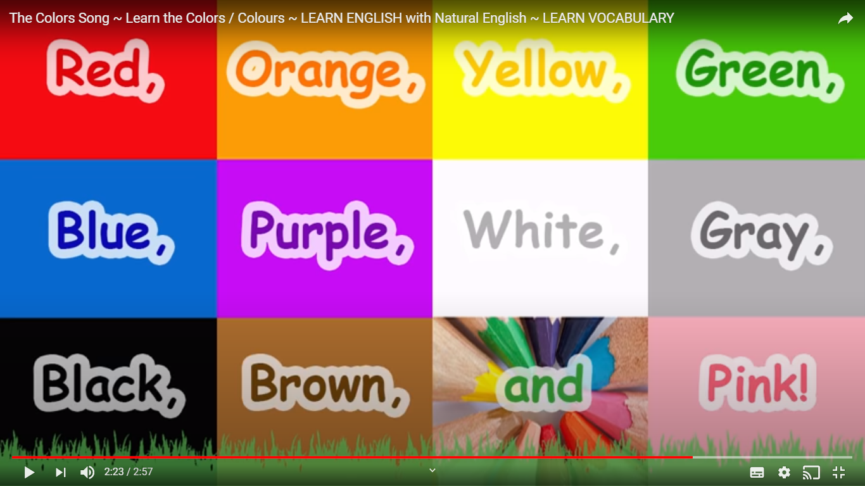
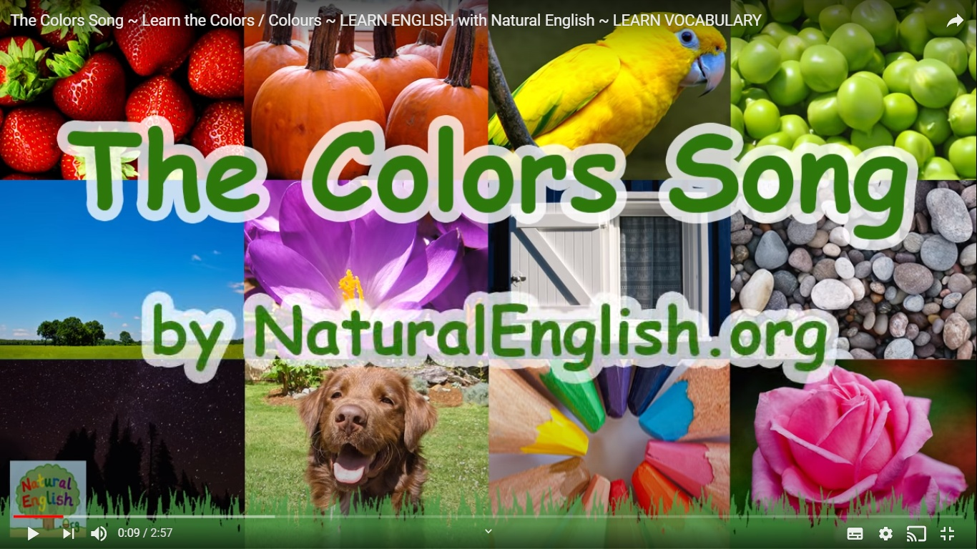

red strawberries, orange pumpkins, a yellow bird, green peas, blue skies, purple flowers...

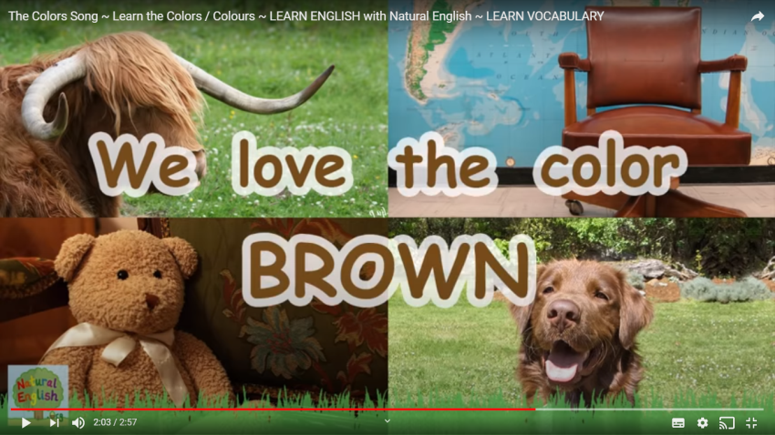
ZADAĆA
Napravite ovakav poster .
Izrežite i zalijepite sličice ili nacrtajte nekoliko predmeta iste boje.
Napišite da volite tu boju:
We love the color brown. (blue.)
What is the weather like today?
Ponovima izraze za vrijeme. Poslušajte pjesmicu i pogledajte video.
https://www.youtube.com/watch?v=HpTpQC0JDtI
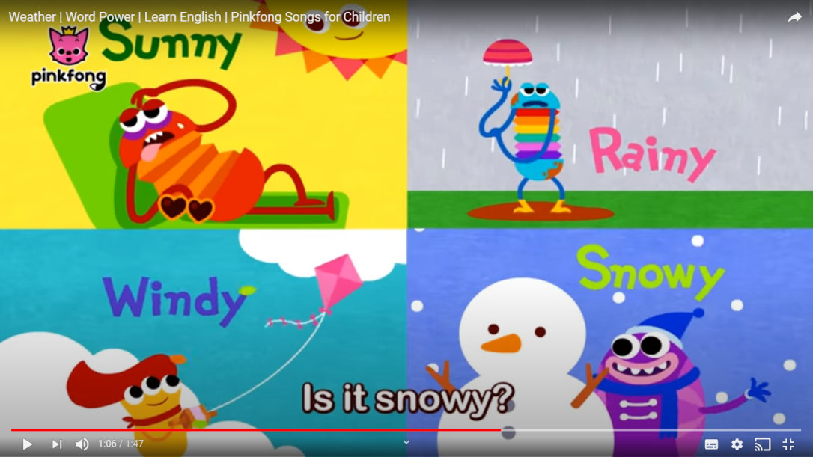
Is it snowy? No, it isn't.
Is it windy? No, it isn't.
Is it rainy? No, it isn't.
Is it sunny? Yes, it is.

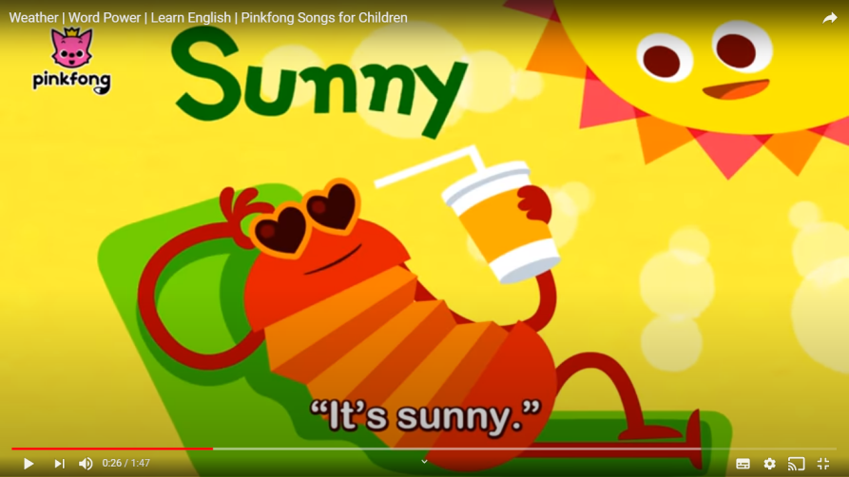

It's sunny today.
Bye-bye.
Stay well.

